ВЕСТИ
сельского поселения Черный Ключ
печатное средство массовой информации сельского поселения Черный Ключ муниципального района Клявлинский Самарской области
Пятница, 26 ноября 2021 года №44(235) 12+

Этот праздник стал днем всенародного признания, глубокого уважения и любви к женщине-матери. Праздник полон душевной теплоты, ведь все дети мира поздравляют самых дорогих людей на свете – своих матерей!
Дать детям жизнь и вырастить настоящими людьми – это святой и благородный труд для каждой женщины.
Радует, что сегодня в нашем поселении все чаще появляются многодетные семьи. Это говорит о том, что люди уверены в своем будущем и в том, что они «поставят на ноги» своих детей. Все больше деток из неблагополучных семей устраивают в семьи, где им дают любовь и заботу.
Выражаем искренние слова признательности всем женщинами, бабушками, молодым женщинам, кто только собирается подарить новую жизнь, особые слова благодарности женщинам, которые стали вторыми матерями детям-сиротам и детям, оставшимся без попечения родителей.
Дорогие матери!
Примите слова признательности, любви и уважения! Желаем вам огромного материнского счастья, крепкого здоровья, благополучия и исполнения всех желаний. Пусть ваша самоотверженность, терпение и труд на благо семей вернутся заботой и благодарностью ваших детей и всего общества.
Расширили опасные участки дорог

В рамках реализации муниципальной программы «Модернизация и развитие автомобильных дорог общего пользования местного значения в границах населенных пунктов сельского поселения Черный Ключ муниципального района Клявлинский Самарской области на 2018-2022 годы» проведены работы по расширению и грейдированию дорог в селе Черный Ключ на участке дороги от дома 20 по улице Центральной до дома 3 по улице Нагорная протяженностью 50 метров.

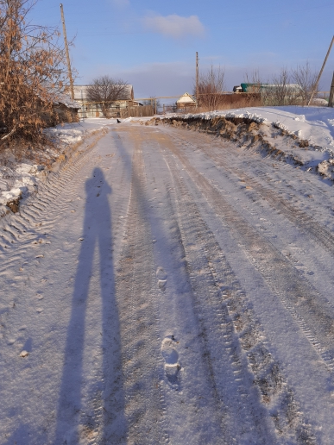
Черный Ключ

В д. Зеленый Ключ на участке дороги от дома 43 по улице Центральная до моста через речку, протяженностью 90 метров. Работы выполнены на сумму 76000 рублей.

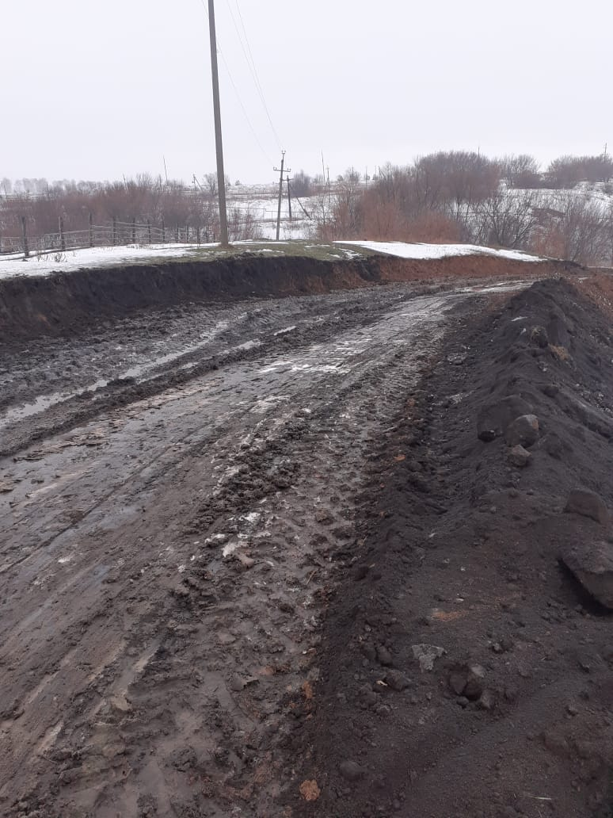
Зеленый Ключ

ВЕСТИ сельского поселения Черный Ключ 26 ноября 2021 года
ВЕСТИ  сельского поселения  Черный Ключ муниципального района Клявлинский Самарской области  УЧРЕДИТЕЛЬ:  Администрация сельского поселения  Черный Ключ муниципального района Клявлинский Самарской области, Собрание представителей сельского поселения Черный Ключ муниципального района Клявлинский Самарской области | Адрес издателя, редакции, типографии:  446951, Самарская область, Клявлинский район, с. Черный Ключ, ул. Центральная д. 4  Е-mail: chkl4@yandex.ru  Телефон редакции газеты: « Вести сельского поселения Черный Ключ» 8(84653)5-71-24 | Газета выходит один раз в неделю – по пятницам. Тираж: 100 экземпляров | Главный редактор  Т.В.Белова  Телефон: 5-71-24
Номер подписан в печать 26.11.2021 в 15.00, по графику 26.11.2021в 15.00
Цена: бесплатная.
12+

